Депутаты Совета депутатов муниципального округа Зюзино в городе Москве (созыва 2022-2027 г.г.)
Высоцкая Ольга Николаевна
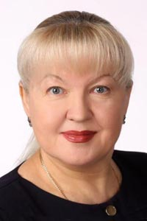
• 03.03.1958
• Место регистрации город Москва, район Зюзино
• Фактическое место проживания: город Москва, район Зюзино
• Образование высшее
• Педагог - организатор, учитель музыки ГБОУ Школа №554
• Избирательный округ № 1
• Член Политической партии «ЕДИНАЯ РОССИЯ»
• 41,21% (3431)
Егорычева Валентина Сергеевна
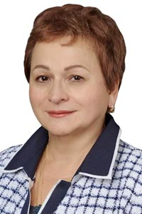
• 07.04.1956
• Место регистрации город Москва, район Черемушки
• Фактическое место проживания: город Москва, район Черемушки
• Образование высшее
• Педагог-организатор ГБОУ Школа №554;
• Избирательный округ № 1
• Сторонник Политической партии «ЕДИНАЯ РОССИЯ»
• 23,68% (1972)
Зимина Светлана Николаевна

• 29.03.1983
• Место регистрации город Москва, район Зюзино
• Фактическое место проживания: город Москва, район Зюзино
• Образование высшее
• Ведущий экономист ГБОУДО МДЮЦ ЭКТ
• Избирательный округ № 1
• Член Политической партии «ЕДИНАЯ РОССИЯ»
• 31,98% (2663)
Рукавицын Павел Викторович
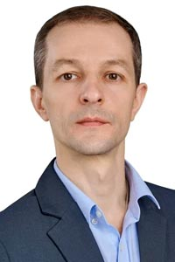
• 03.06.1987
• Место регистрации город Москва, район Строгино
• Фактическое место проживания: город Москва, район Строгино
• Образование высшее
• ГБОУ города Москвы «Школа 2115» Департамента образования Москвы – директор
• Избирательный округ № 1
• Сторонник Политической партии «ЕДИНАЯ РОССИЯ»
• 30,15% (2510)
Шатова Виктория Леонидовна
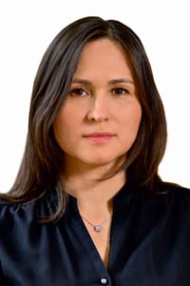
• 22.03.1979
• Место регистрации город Москва, район Бирюлево Западное
• Фактическое место проживания: город Москва, район Нагорный
• Образование высшее
• Глава муниципального округа Зюзино в городе Москве
• Избирательный округ № 1
• Сторонник Политической партии «ЕДИНАЯ РОССИЯ»
• 29,70% (2473)
Владимирова Виктория Владимировна
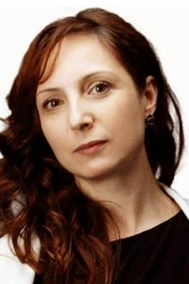
• 09.01.1975
• Место регистрации город Москва, район Зюзино
• Фактическое место проживания: город Москва, район Зюзино
• Образование высшее
• ИП Владимирова В.В., психолог
• Избирательный округ № 2
• Сторонник Политической партии «ЕДИНАЯ РОССИЯ»
• 30,96% (2762)
Деревянко Ирина Геннадьевна
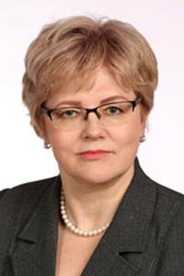
• 29.10.1961
• Место регистрации: Московская область, г.Щелково
• Фактическое место проживания: Московская область, г.Щелково
• Образование высшее
• Старший воспитатель ГБОУ Школа № 1279 «Эврика»
• Избирательный округ № 2
• Член Политической партии «ЕДИНАЯ РОССИЯ»
• 30,23% (2419)
Жданова Марина Аркадьевна
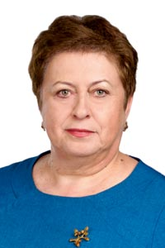
• 19.04.1959
• Место регистрации город Москва, район Зюзино
• Фактическое место проживания: город Москва, район Зюзино
• Образование высшее
• Педагог-организатор ГБОУ Школа №536
• Избирательный округ № 2
• Член Политической партии «ЕДИНАЯ РОССИЯ»
• 29,18% (2335)
Каменова Римма Харисовна
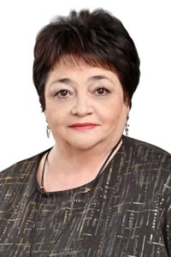
• 20.08.1960
• Место регистрации город Москва, район Зюзино
• Фактическое место проживания: город Москва, район Зюзино
• Образование высшее
• Директор ГБУ ТЦСО «Зюзино»
• Избирательный округ № 2
• Член Политической партии «ЕДИНАЯ РОССИЯ»
• 27,44% (2196)
Скороходова Лилия Олеговна
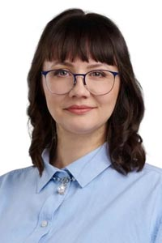
• 17.11.1985
• Место регистрации город Москва, район Северное Бутово
• Фактическое место проживания: город Москва, район Северное Бутово
• Образование высшее
• ГБУ ЦСД «Атлант» - заместитель директора
• Избирательный округ № 2
• Сторонник Политической партии «ЕДИНАЯ РОССИЯ»
• 27,03% (2163)
Израилев Борис Владимирович
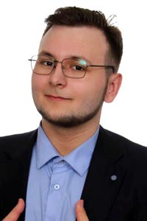
• 22.10.1999
• Место регистрации город Москва, район Нагатино-Садовники
• Фактическое место проживания: город Москва, район Зюзино
• Образование высшее
• Помощник руководителя ООО «Бизнес Аудит»
• Избирательный округ № 3
• Член Политической партии «Коммунистическая партия Российской Федерации»
• 25,54% (1955)
Исхаков Александр Искандарович
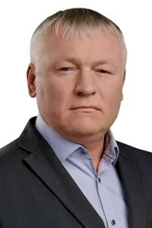
• 21.09.1969
• Место регистрации город Москва, район Хорошевский
• Фактическое место проживания: город Москва, район Хорошевский
• Образование высшее
• Директор ГБОУ ДО ДТДиМ «Севастополец»
• Избирательный округ № 3
• Сторонник Политической партии «ЕДИНАЯ РОССИЯ»
• 35,38% (2708)
Колесникова Лариса Анатольевна
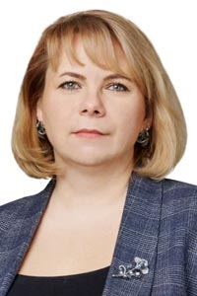
• 12.09.1980
• Место регистрации город Москва, район Орехово-Борисово
• Фактическое место проживания: город Москва, район Орехово-Борисово
• Образование высшее
• Директор ГБОУ Школа №536
• Избирательный округ № 3
• Сторонник Политической партии «ЕДИНАЯ РОССИЯ»
• 36,09% (2762)
Лапыко Ольга Алексеевна
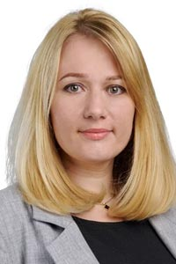
• 26.07.1987
• Место регистрации город Москва, район Зюзино
• Фактическое место проживания: город Москва, район Зюзино
• Образование высшее
• Заместитель директора ГБОУ Школа №536
• Избирательный округ № 3
• Сторонник Политической партии «ЕДИНАЯ РОССИЯ»
• 27,95% (2139)
Раззакова Екатерина Андреевна
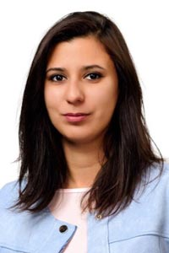
• 18.01.1988
• Место регистрации город Москва, район Зюзино
• Фактическое место проживания: город Москва, район Зюзино
• Образование высшее
• Старший бухгалтер-кассир АО «ИЛЬ ДЕ БОТЕ»
• Избирательный округ № 3
• Член Политической партии «ЕДИНАЯ РОССИЯ»
• 28,31% (2167)

Глава администрации
муниципального округа Зюзино

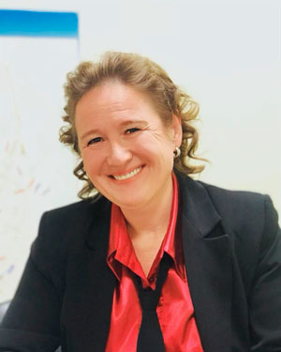

Сакибова
Светлана Викторовна

Телефон:
8(499)789-2466
Прием населения:
Понедельник 15.00-19.00

